**Моделирование объектов газонефтехранилищ в рамках освоения междисциплинарного курса**

**«Сооружение газонефтепроводов и газонефтехранилищ»**

Никитина Наталья Михайловна, методист

Хафизова Светлана Мидхатовна, преподаватель

бюджетное учреждение профессионального образования

Ханты-Мансийского автономного округа – Югры

«Югорский политехнический колледж»

Все знают, что лучше один раз увидеть, чем сто раз услышать. Но для эффективного достижения образовательных результатов на занятии наблюдение со стороны далеко не всегда обеспечивает учебную успешность. Даже самые красивые иллюстрации и яркие демонстрации экспериментов не заменят самостоятельного применения знаний, пути проб и ошибок. Поэтому практический блок занятия представляется необходимой частью работы обучающихся. Здесь важен адекватный объем работы, доступный уровень сложности.

Перспективным для познавательного процесса и создания технической среды становится проектное обучение, а именно метод проектов. Проектное обучение может рассматриваться как дидактическая система, а метод проектов — как компонент системы, как педагогическая технология, которая предусматривает не только интеграцию знаний, но и применение актуализированных знаний, приобретение новых. Макетирование — одно из средств метода проектов.

В. М. Заёнчик рассматривает проектно-исследовательское моделирование в направлении получения наглядной информации о свойствах проектируемого изделия в форме объемного изображения. Наглядность при методе проектов обеспечивается изготовлением макетов изучаемого объекта. «Макет, объемное изображение, дает сведения о пространственной структуре, размерах, пропорциях, пластике (топологии) поверхностей, цветофактурном решении и других особенностях изделия». «Проектные макеты различают по назначению (в связи с задачами этапа работы), масштабу, материалу, технологии, структурной сложности, мере условности и детализации, степени завершенности, цветографическим особенностям, трудоемкости, прочности, долговечности и качеству исполнения».

Изготовление макетов напоминает сам процесс строительства и ремонта объектов подготовки, транспорта и хранения углеводородного сырья, поэтому при их изготовлении требуется максимальная точность, ответственность, внимательность, усидчивость, воображение.

Предметное и пространственное моделирование или макетирование стимулирует творческую мысль и вызывает новые идеи у обучающихся. Технологические макеты, в отличие от натурного объекта, делаются из различных материалов, и они имитируют лишь некоторые свойства оригинала, поэтому качественно от него отличаются. В основном при помощи этих макетов отображают пространственные, реже индустриальные особенности объектов в определенном масштабе.

В БУ «Югорский политехнический колледж» с 2021 года в рамках федерального проекта «Профессионалитет» реализуется основная профессиональная образовательная программа по специальности 21.02.03 «Сооружение и эксплуатация газонефтепроводов и газонефтехранилищ». Одним из важных факторов при реализации программы является обеспеченность материально-технической базы для проведения всех видов лабораторных и практических занятий. Ввиду того, что реальные промышленные объекты данной специальности находятся не в черте города, а мастерские еще не полностью укомплектованы их прототипами, в рамках освоения МДК 02.01 «Сооружение газонефтепроводов и газонефтехранилищ» на практических занятиях успешно применяется изготовление макетов газонефтехранилищ, АВО газа и других объектов.

Обучающиеся делятся на группы по 2-4 человека в зависимости от сложности изготавливаемого макета.

Выполнение макетов осуществляется в несколько этапов:

1) изучение объекта;

2) масштабирование;

3) выполнение макета из бумаги, картона и других материалов.

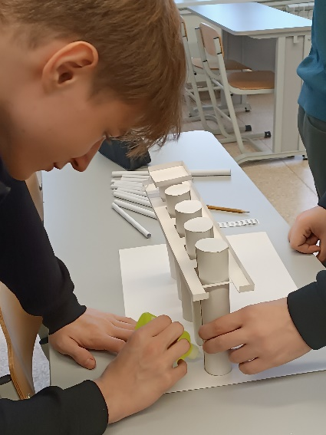

Рисунок 1 - Изготовление макета «Фильтр-сепаратора газа»

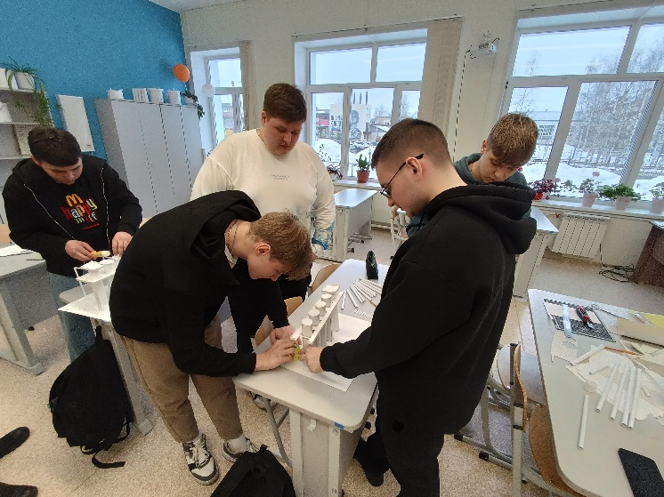

Рисунок 2 - Процесс изготовления макета «Фильтр-сепаратора газа» в группе

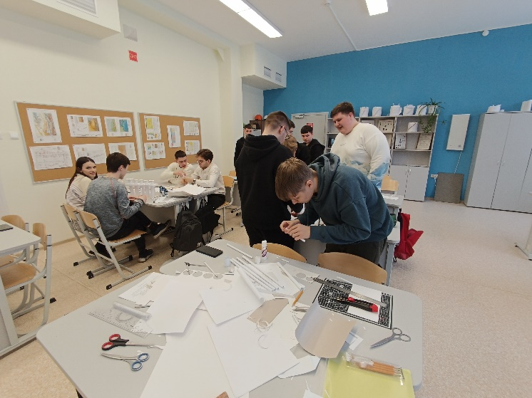

Рисунок 3 – Групповые работы по изготовлению макетов

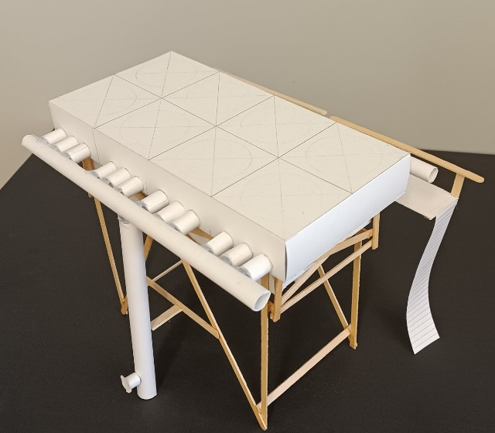

Рисунок 4 – Макет «АВО газа»

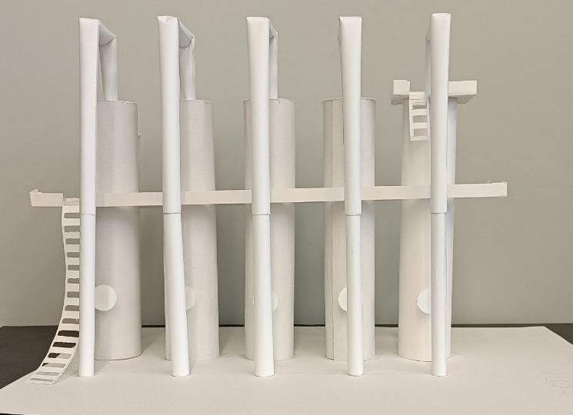

Рисунок 5 - Макет «Фильтр-сепаратора газа»

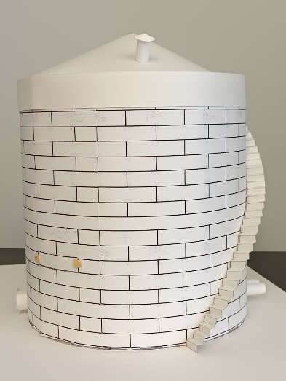

Рисунок 6 – Макет «Резервуар вертикальный стальной»

С помощью данных макетов можно продемонстрировать принцип работы и взаимодействия между элементами инфраструктуры газотранспортной системы.

Макет аппаратов воздушного охлаждения газа (Рис.4) является важным образовательным инструментом для студентов, изучающих процессы охлаждения компримированного транспортируемого газа. Практическое применение макета способствует развитию навыков работы с техническими системами и оборудованием в области газовой промышленности.

Макет фильтр-сепаратора газа (Рис. 5) является эффективным обучающим инструментом, позволяющим студентам изучать принципы работы систем очистки газа от твердых и жидких примесей. Использование макета способствует пониманию принципов обеспечения чистоты газовых потоков в технологических процессах различных отраслей. При работе с данной моделью студенты могут углубить свои знания о принципах работы оборудования и его роли в промышленных процессах.

В макетах «Резервуар вертикальный стальной» (рис. 6) представлены различные типы повреждений. Каждый студент имеет возможность на практическом занятии сымитировать методы ремонта дефектов возникающих при эксплуатации резервуаров. Макет РВС позволяет визуально понять особенности различных технологий восстановления и укрепления резервуаров. В процессе обучения на макетах проводятся практические занятия по изучению методов ремонта швов, сколов, коррозии и других повреждений, а также можно изучить эффективные методы предотвращения дефектов на поверхности резервуаров.

По итогу практических работ студенты выполняют анализ изученного материала, оформляют отчет по данным работам и проводят защиту написанного отчета с подведением итогов и оценкой индивидуального вклада каждого участника группы.

Образовательные эффекты для обучающихся и образовательной организации от применения макетирования в учебном процессе:

1)помогают им развить теоретические знания,

1. развивают практические навыки в данной области,
2. развивают инженерное мышление, графические навыки,
3. формируют профессиональную среду по специальности,
4. повышают уровень доступности качественного образования.

Список литературы:

1.В. М. Заёнчик. «Учебное и творческое проектирование по технологии: теоретические основы и практические рекомендации учителям и обучающимся».

2.В.М.Заёнчик, А.А.Карачев, В.Е.Шмелев. «Основы творческо-конструкторской деятельности. Методы и организация».